You can Follow these instructions to log in to Microsoft Teams on a desktop or laptop computer:
- Go to bridgeportedu.net

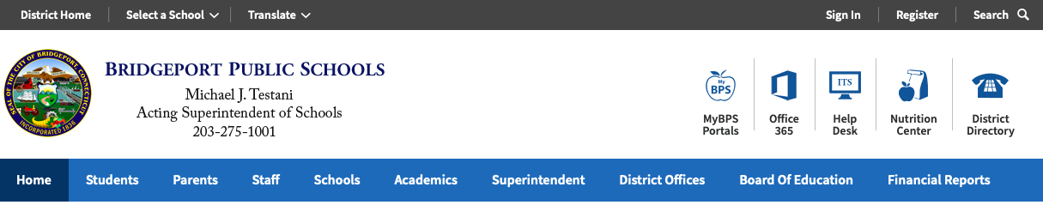
- Click on the Office 365 logo (top right-hand corner)

- Click on Microsoft Teams logo

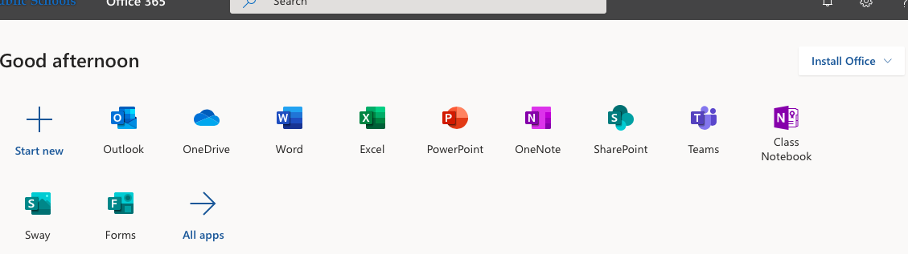

4. Log in using your Student ID # (eight-digit number followed by @bridgeportedu.net) and password (Student birthday in YEAR/MONTH/DAY format)

Follow these instructions to log in to Microsoft Teams on a cell phone, iPad, or tablet:
- Download the Microsoft Teams app from the app store

2. Log in using Student ID # (eight-digit number followed by @bridgeportedu.net) and password (Student birthday in YEAR/MONTH/DAY format)
Click here to watch the Microsoft Teams Tutorial

Puede seguir estas instrucciones para iniciar sesión en Microsoft Teams en una computadora de escritorio o portátil:

- Ir a bridgeportedu.net



- Haga clic en el logotipo de Office 365 (esquina superior derecha)

- Haga clic en el logotipo de Microsoft Teams



4. Inicie sesión con su número de identificación de estudiante (número de ocho dígitos seguido de @ bridgeportedu.net) y contraseña (cumpleaños del estudiante en formato AÑO / MES / DÍA)

Siga estas instrucciones para iniciar sesión en Microsoft Teams en un teléfono celular, iPad o tableta:

- Descargue la aplicación Microsoft Teams de la tienda de aplicaciones

2. Inicie sesión con el número de identificación del estudiante (número de ocho dígitos seguido de @ bridgeportedu.net) y la contraseña (cumpleaños del estudiante en formato AÑO / MES / DÍA)

Haga clic aquí para ver el Tutorial de Microsoft Teams

